МІНІСТЕРСТВО ОСВІТИ ТА НАУКИ УКРАЇНИ НАЦІОНАЛЬНИЙ ТЕХНІЧНИЙ УНІВЕРСИТЕТ УКРАЇНИ

“КИЇВСЬКИЙ ПОЛІТЕХНІЧНИЙ ІНСТИТУТ ІМЕНІ ІГОРЯ СІКОРСЬКОГО”

РАДІОТЕХНІЧНИЙ ФАКУЛЬТЕТ

Кафедра радіотехнічних систем

Звіт про Лабораторну роботу №2 ОБЧИСЛЕННЯ ВИЗНАЧЕНОГО ІНТЕГРАЛУ з дисципліни “ОСНОВИ ПРОГРАМУВАННЯ ТА АЛГОРИТМИ”

Варіант 10

**виконав:**

студент групи РЕ-п11

Слободяник Марко Петрович

**перевірив:**

Катін Павло Юрійович

Київ

КПІ ім. Ігоря Сікорського

2021

**1. Мета роботи:** вивчити методи чисельного інтегрування; скласти програму обчислення визначеного інтегралу чисельними методами; дослідити залежність точності розрахунку інтегралу від кількості проміжків розбиття інтегралу інтегрування.

1. **Блок-схеми:**

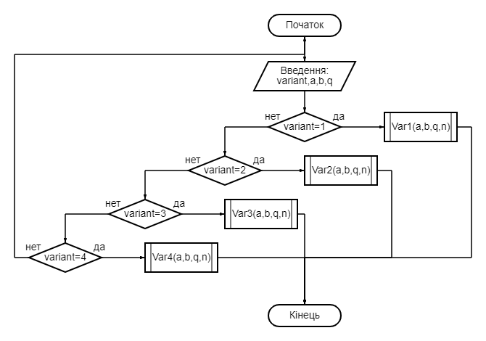

Рис. 1. Загальна блок-схема

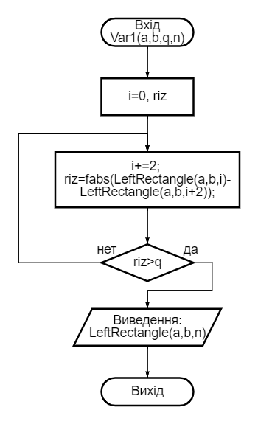

Рис. 2. Блок-схема підпрограми

1. Основні моменти коду:

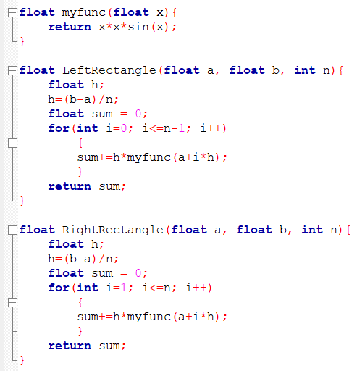

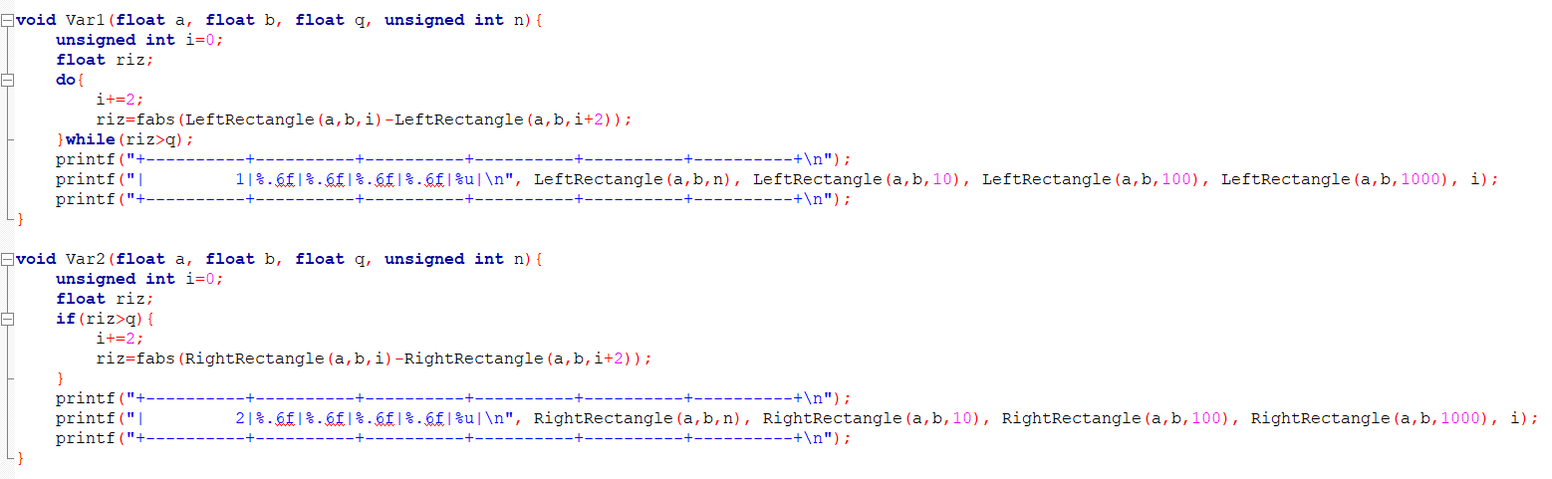,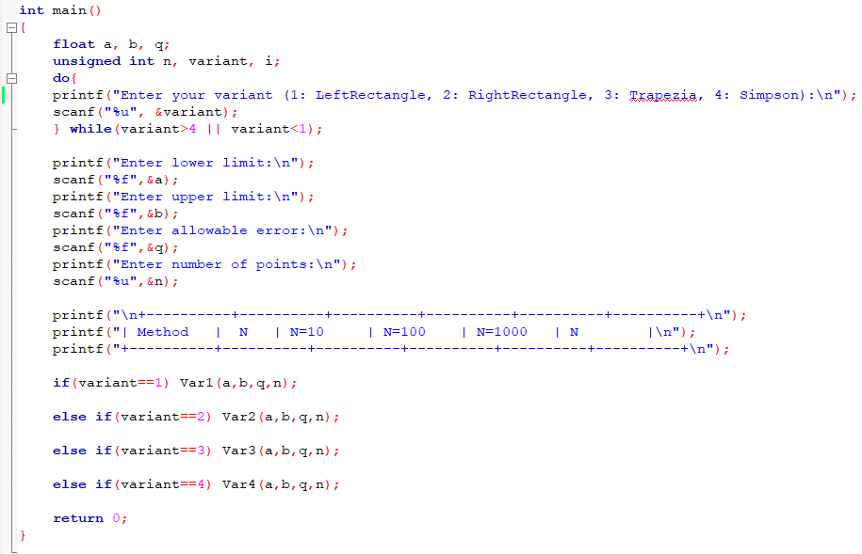

**Висновок:**

Використовуючи створену програму можна знайти значення інтегралу методами лівих та правих прямокутників, методом трапеції та методом Сімпсона. Основними елементами програми є функції розрахунку значення інтегралу та функція визначення необхідної кількості проміжків для задоволення заданої похибки інтегрування. Найбільш точними виявилися метод Сімпсона та метод трапеції. Недоліком програми є часткова відсутність контролю правильності введеної інформації, що однак не суперечить завданню.